do uchwały Nr XXX/142/10

Rady Gminy Czyże

z dnia 11 maja 2010 r.

PLAN ODNOWY

MIEJSCOWOŚCI KLEJNIKI I

2009-2016

Czyże 2009 r
WSTĘP

Odnowa i rozwój obszarów wiejskich to jedno z kluczowych wyzwań, jakie stoją przed Polską w okresie po wstąpieniu i w czasie integracji z Unią Europejską. Zasadniczym jej celem jest wzmocnienie działań służących zmniejszaniu istniejących dysproporcji i różnic w poziomie rozwoju obszarów wiejskich w stosunku do terenów miejskich.

Plan Odnowy Miejscowości jest jednym z najważniejszych elementów odnowy wsi, jej rozwoju oraz poprawy warunków pracy i życia mieszkańców. Sporządzenie i uchwalenie takiego dokumentu stanowi niezbędny warunek przy aplikowaniu o środki finansowe w ramach „Programu Rozwoju Obszarów Wiejskich 2007-2013” działanie „Odnowa i rozwój wsi”, jak również stanowić będzie wytyczne dla władz Gminy Czyże przy opracowaniu kierunków rozwoju miejscowości Klejniki I.

Celem działania „Odnowa i rozwój wsi” jest poprawa jakości życia na obszarach wiejskich poprzez zaspokojenie potrzeb społecznych i kulturalnych mieszkańców wsi oraz promowanie obszarów wiejskich. Działanie umożliwi rozwój tożsamości społeczności wiejskiej, zachowanie dziedzictwa kulturowego i specyfiki obszarów wiejskich oraz wpłynie na wzrost ich atrakcyjności turystycznej i inwestycyjnej.
W ramach działania pomocą finansową zostaną objęte projekty dotyczące:
- budowy, przebudowy, remontu lub wyposażenia obiektów:
  - pełniących funkcje publiczne, społeczno-kulturalne, rekreacyjne i sportowe,
  - służących promocji obszarów wiejskich, w tym propagowaniu i zachowaniu dziedzictwa kulturowego, tradycji, sztuki oraz kultury,
- kształtowania obszaru przestrzeni publicznej;
- budowy remontu lub przebudowy infrastruktury związanej z rozwojem funkcji turystycznych, sportowych lub społeczno-kulturalnych;
- zakupu obiektów charakterystycznych dla tradycji budownictwa w danym regionie,
w tym budynków będących zabytkami, z przeznaczeniem na cele publiczne;
- odnawiania, eksponowania lub konserwacji budynków będących zabytkami lub miejsc pamięci;
- kultywowania tradycji społeczności lokalnej oraz tradycyjnych zawodów.

Obszarem realizacji Planu Odnowy Miejscowości Klejniki I jest obszar tej miejscowości,
a niniejszy plan jest planem otwartym stwarzającym możliwość aktualizacji w zależności od potrzeb społecznych i uwarunkowań finansowych. Oznacza to, że mogą być dopisywane nowe zadania, a także to, że może zmienić się kolejność ich realizacji w zależności od uruchomienia i dostępu do funduszy UE.

Plan Odnowy Miejscowości Klejniki I to dokument, który określa strategię działań w sferze społeczno-gospodarczej na lata 2009-2016. Podstawą opracowania planu jest Strategia rozwoju Gminy Czyże przyjęta do realizacji Uchwałą Nr XIV/79/2000 Rady Gminy w Czyżach z dnia 27 września 2000 r. w sprawie strategii rozwoju gminy na lata 2000 – 2015 oraz ”Studium uwarunkowań i kierunków zagospodarowania przestrzennego Gminy Czyże”.

WPROWADZENIE
Podstawowymi uwarunkowaniami Planu Odnowy Miejscowości Klejniki I są:
- jego decentralizacja,
- lokalny charakter,
- ograniczony teren działania obejmujący obszar jednej miejscowości,
- jest przygotowywany z inicjatywy i przez mieszkańców miejscowości Klejniki I, (przy współudziale przedstawicieli gminy)
Specyfika planu polega na tym, że jest on ukierunkowany na zagadnienia cywilizacyjno-kulturowe, koncentruje się na prostych, lokalnych przedsięwzięciach, które prowadzić mają do poprawy standardu i jakości życia mieszkańców. Obok rozwoju gospodarczego, bardziej koncentruje się na rozwoju społecznym i kulturalnym miejscowości Klejniki I. To właśnie dzięki temu może stanowić doskonałe uzupełnienie strategii rozwoju całej gminy, która zazwyczaj koncentruje się na zagadnieniach infrastrukturalnych i gospodarczych.
Głównym celem planu jest podtrzymanie lub odtworzenie atrakcyjności wsi jako miejsca zamieszkania i zaplanowanie oraz przeprowadzenie tego w sposób dostępny, oczekiwany i popierany oraz wykonalny dla lokalnej społeczności. Jest to szczególnie ważne w dzisiejszej sytuacji, gdy miasta oferują konkurencyjną alternatywę zamieszkania, a rolnictwo traci swą atrakcyjność jako źródło utrzymania, co prowadzi m.in. do migracji młodych ludzi, szczególnie tych lepiej wykształconych ze wsi do miasta.
Sama idea odnowy wsi wyrasta z przekonania, że odnowiona, doinwestowana i ożywiona kulturowo wieś odzyska swoją atrakcyjność jako miejsce zamieszkania, zapewni swoim mieszkańcom godziwy standard i jakość życia oraz zdoła zatrzymać młodzież na miejscu. Docelowo ma być to „nowa wieś”, nowoczesna, lecz ceniąca i zachowująca swój wiejski charakter i kulturową specyfikę.
Plan Odnowy ma więc charakter „planu małych kroków”, które podejmowane przez mieszkańców przy finansowym i organizacyjnym wsparciu gminy doprowadzić mają do trwałej poprawy miejscowych warunków życia.
Korzyści wynikające z posiadania Planu Odnowy to:
- Plan umożliwia efektywne gospodarowanie zasobami takimi, jak środowisko, ludzie, infrastruktura i środki finansowe.
- zapisanie tego procesu w formie dokumentu umożliwia stałą ocenę postępów i korygowanie błędów przez wszystkich członków społeczności lokalnej.
- dokument umożliwia zaangażowanie władz lokalnych oraz mieszkańców w planowanie swojej przyszłości. Uwzględnienie różnych opinii, pomysłów i koncepcji często wymaga consensusu. Osiągnięty na drodze otwartej dyskusji pozwala na wypracowanie strategii, z którą będzie identyfikowała się społeczność lokalna.
- tworzenie Planu Odnowy sprzyja realistycznej ocenie mocnych i słabych stron miejscowości a przez to przyjrzenie się możliwościom oraz potencjalnym problemom, które mogą się pojawić w przyszłości. Takie podejście w znacznym stopniu powinno ograniczyć ryzyko popełnienia błędów i ułatwić pokonanie wielu trudności.
Podstawą tworzenia Planu Odnowy jest zdanie sobie sprawy z lokalnych zasobów i potencjałów, zmobilizowanie ich, zainwestowanie w rozwój i stworzenie systemu działań partnerskich tak, aby uzyskać efekt pojawiania się kolejnych inicjatyw i kumulowania się ich skutków.
Projekt wprowadzonych do Planu zadań powstał w oparciu o wytyczne środowiska lokalnego i konsultacji społecznych.
Wieś Klejniki położona jest w województwie podlaskim, w powiecie hajnowskim, w gminie Czyże.W latach 1952-1954 miejscowość była siedzibą gminy Klejniki. W latach 1975-1998 miejscowość administracyjnie należała do województwa białostockiego. W okolicy Klejnik występują dość okazałe formy czołowomorenowe. Osiągają one wysokość 155-163 m n. p. m. przy wysokościach względnych 10-20 m. Znajdują się tu również równiny torfowisk związane z doliną Narwi. Położone są one na wysokości ok. 140 m n. p. m.

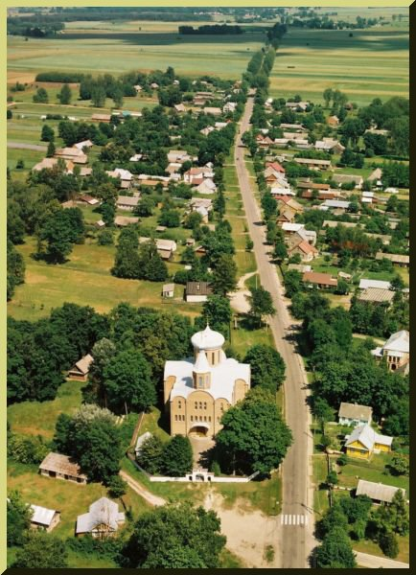
Panorama Klejnik z lotu ptaka.

Historia

Miejscowość rozwijała się przy ważnym trakcie królewskim, wiodącym z Bielska Podlaskiego do Grodna. Stare podanie głosi, że po tatarskim spustoszeniu w 1241 r. mnisi Kijowsko – Pieczerskiego monasteru przybyli na teren dzisiejszych Klejnik, uciekając przed mongolskim najeźdźcą. Znaleźli tu dogodne miejsce dla zamieszkania i zakładania swoich celi. Kult Św. Paraskiewy Serbskiej w Klejnikach przetrwał po dzień obecny.
W 1557 r. król Zygmunt August wydał „Ustawę na wołoki” zapoczątkowując wielką reformę agrarną zwaną pomiarą włóczną. Jej konsekwencją było uporządkowanie stosunków własnościowych i komasacja gruntów oraz wprowadzenie nowego systemu gospodarowania.
W wyniku pomiary włócznej zlikwidowano wsie: Burzycze (z 1495 r.) i Klejniki (najstarsza wzmianka o ziemi Klejnikowiczów i polach Klejnickich pochodzi z 1540 r.), a nową wielką wieś nazwano Zygmuntowo, na cześć króla Zygmunta Augusta. Zajmowała powierzchnię blisko 3 000 ha (150 włók). Od początku istnienia, aż do czasów I wojny światowej parafia klejnicka prężnie się rozwijała. Na początku XX wieku w 13 miejscowościach wchodzących w skład parafii funkcjonowało 9 szkół tzw. „gramoty” nauczających w zakresie podstawowym, były 3 szkoły cerkiewno-parafialne i jedna, która miała status państwowej „narodnowo uczyliszcza”. Funkcjonowała także biblioteka publiczna. W czasach I wojny światowej mieszkańców Klejnik, podobnie jak innych wsi na Białostocczyźnie, dotkną exodus „bieżaństwa”. Od tego czasu notowany jest stały spadek liczby mieszkańców. Spowodowane jest to trzema czynnikami: tragicznymi wydarzeniami w czasie II wojny światowej, powojenną ewakuacją ludności na wschód oraz współczesnymi procesami migracji osób ze wsi do miast, szczególnie młodych ludzi.
W okolicy zachowało się wiele obiektów świadczących o bogatej historii regionu. Dawniejsze Zygmuntowo nosi dzisiaj nazwę Klejniki. Współczesne kolonie Buryckie dawniej nazywano Burzycami. Środkowa część wsi, w gwarze lokalnej, nazywana jest Klebanszczyną (klebanija oznacza plebanię). W tym właśnie miejscu zlokalizowano pierwszą cerkiew, której fundusz królewski nadał ziemię w 1568 r. jej opis z 1727 r. mówi o dużej, drewnianej świątyni, z oddzielenie stojącą dzwonnicą słupową. Bezpośrednio przy niej funkcjonował założony cmentarz grzebalny, którego ślady widoczne są dziś na posesji proboszcza, psalmisty i sąsiadów.
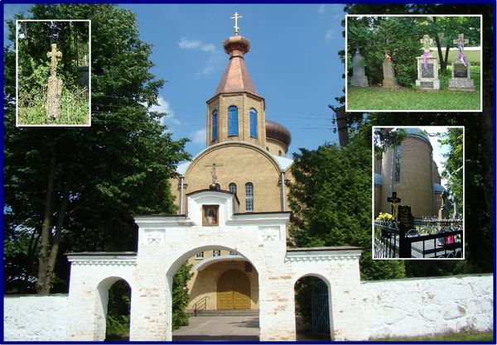
Cerkiew parafialna p.w. Wniebowstąpienia Pańskiego w Klejnikach
Współczesną cerkiew parafialną p.w. Wniebowstąpienia Pańskiego zlokalizowano w miejscu dwóch poprzednich świątyń: cerkwi z 1793 r., którą przeniesiono na cmentarz w pobliskich Koźlikach w 1883 r. i drewnianej świątyni z 1883 r., która spłonęła w 1973 r. okazałą murowaną budowlę wznoszono w latach 1974 – 1988. Projektantami byli prof. Adam Stalony- dobrzyński i inż. Irena Małafiejew. Zaprojektowane przez profesora Dobrzyńskiego elementy wykonywali różni twórcy. Witraże i ołtarz z kamienia polnego – lokalni mieszkańcy. Autorem ikon był grecki artysta Sotyrys Pantopulos, zaś polichromii Bułgar z Sofii, Asan Gicov. Ikonostas wykonał snycerz pochodzenia cygańskiego, Jan Płoński z Falenicy. Wokół świątyni zachowało się dawne, kamienne ogrodzenie z końca XIX w.
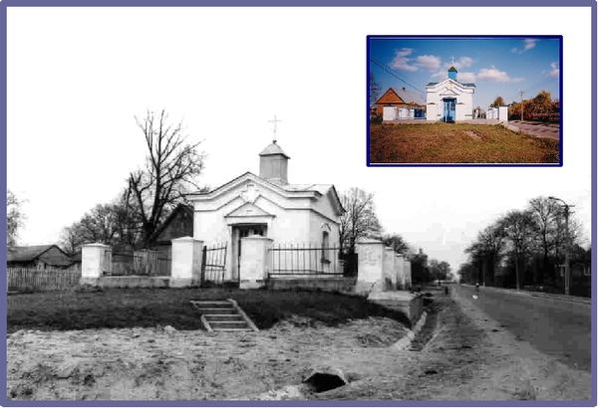
Kapliczka w Klejnikach p.w. św. Mikołaja Cudotwórcy
Po środku wsi, na skrzyżowaniu dróg zbudowano w 1865 r. murowaną kaplicę prawosławną p.w. św. Mikołaja Cudotwórcy z 1870 r. We wsi zobaczyć można rzadki w regionie typ słupowej kapliczki przydrożnej z początku XX w. Za drewnianą kaplicą prawosławną z 1909 r. p.w. św. Aleksego znajdują się krzyże pamiątkowe wystawione żołnierzom radzieckim poległym w czasie II wojny światowej.
Nieopodal, w odległości 1,5 km., na cmentarzu prawosławnym o powierzchni 5 ha. znajduje się cerkiew cmentarna p.w. Przemienienia Pańskiego. Pierwszą, drewnianą świątynię zbudowano w tym miejscu w 1843 r. Obecną murowaną wzniesiono w 1914 r. W latach siedemdziesiątych, po pożarze świątyni we wsi pełniła ona funkcję cerkwi parafialnej.
Święta parafialne obchodzone są w 40 dzień po Wielkanocy – Wniebowstąpienie Pańskie, 27 października, w dzień Św. Paraskiewy oraz 19 sierpnia – Święto Przemienienia Pańskiego (cerkiew cmentarna).

Ludność
Gminę Czyże zamieszkuje 2544 mieszkańców (stan na 31.12.2008), z czego 489 to osoby zamieszkujące wieś Klejniki. Liczba mieszkańców z roku na rok systematycznie maleje. Powodem ubytku ludności jest głównie migracja i starzejące się społeczeństwo.

Rok | Liczba mieszkańców wsi Klejniki
2008 | 489
2007 | 495
2006 | 508
2005 | 517
2004 | 530
Instytucje

W miejscowości Klejniki znajduje się Szkoła Filialna. Jest to jedna z dwóch szkół w całej gminie. W budynku Szkoły znajduje się izba regionalna, prezentująca wnętrze chaty podlaskiej z oryginalnymi starymi krosnami, tradycyjnymi narzędziami rolniczymi i dawnymi sprzętami gospodarstwa domowego. Znajdziemy tu również Punk Biblioteczny oraz gabinet lekarski Niepublicznego Zakładu Opieki Zdrowotnej w Czyżach.

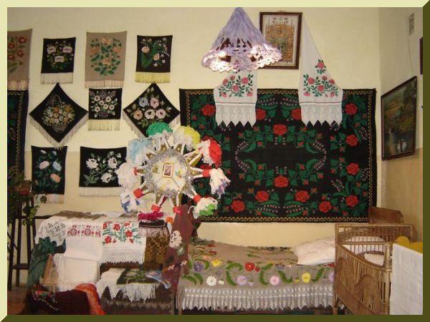
Regionalna Izba Tradycji w Klejnikach

Organizacje społeczne

We wsi Klejniki działa Ochotnicza Straż Pożarna. Historia powstania ochotniczej straży pożarnej w Klejnikach wiąże się z rokiem 1939. - tuż przed wybuchem II wojny światowej. Inicjatorami jej powstania wiosną w dniu 10 kwietnia 1939 r. byli: Ananij Gawryluk, Aleksy Gawryluk i Teodor Wawrzeniuk. Natomiast pierwszym sprzętem gaśniczym była pompa ręczna przekazana jako darowizna z Koła Łowieckiego w Hajnówce. Sprzęt ten nadzorował Paweł Gryc i była ona przechowywana na jego posesji. Natomiast kronika OSP w Klejnikach odnotowuje pierwszy wpis o działalności naszej jednostki OSP na rok 1951, a jako jej założycieli: Szeszko Jakima, Wakulewskiego Bazylego, Mikulskiego Henryka, Wakulewskiego Piotra, Topolewskiego Aleksego i Szeszko Ananija,.

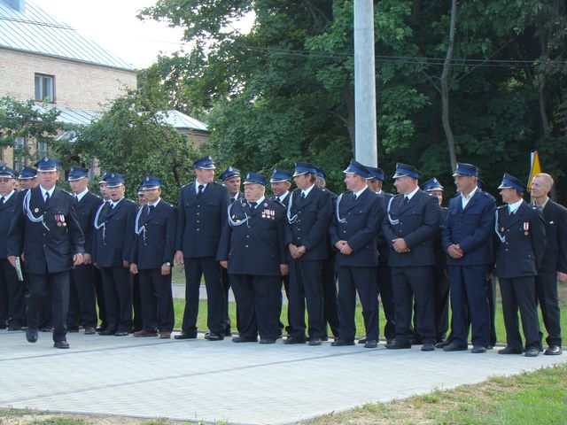

Obchody 70-lecia Jednostki OSP w Klejnikach – 8 sierpień 2009 r.

Warto wspomnieć, że do wybuchu II wojny światowej jednostka klejnickich strażaków-ochotników liczyła 7 osób. Mimo skromnego składu osobowego, już ci strażacy brali udział w kilku ważnych akcjach gaśniczych na terenie wsi Klejniki i Gorodczyno.
Natomiast znaczące uaktywnienie działalności OSP w Klejnikach rozpoczyna się po zakończeniu działań wojennych. Wówczas to nasza jednostka powiększyła się o kolejnych 8 członków. Wyposażenie naszej jednostki w tym czasie było nieadekwatne w stosunku do potrzeb. Do roku 1951 jednostka posiadała motopompę, 8 Chełmów, 120 mb węży gaśniczych, 4 bosaki. Ze względu na drewniany charakter zabudowy, łatwopalne pokrycie dachowe ( słomiane strzechy ), brak odpowiedniej instalacji odgromowej i zalesienie terenu młodym drzewostanem - obszar był poważnie zagrożony pożarowo.
I wreszcie rok 1975 - jednostka otrzymała z Komendy Powiatowej PSP w Hajnówce samochód bojowy STAR - 21 a nasi strażacy-ochotnicy wybudowali pomieszczenie garażowe. Kierowcą tego samochodu był druh Włodzimierz Baczyński, Prezesem OSP został Bazyl Łapiński a jej Naczelnikiem Mikołaj Osipiuk.
Jednak cała historia funkcjonowania OSP w Klejnikach wiąże się z oddaniem do użytku w 1977 roku remizy i jednocześnie wiejskiego klubu kultury. Dwa pomieszczenia na samochody, pomieszczenie warsztatowe, sala widowiskowa to właśnie to, co zostało wybudowane w połowie z funduszy miejscowej społeczności, a w połowie z dotacji PZU.
Rok 2008 - to jedno z najważniejszych wydarzeń w życiu naszej jednostki, związane z jej włączeniem do Krajowego Systemu Ratowniczo-Gaśniczego.
Obecnie jednostka liczy 34 czynnych członków, w większości w młodym wieku. To dobrze się dzieje, że dzisiaj młode pokolenie z pokoleniem weteranów ma wspólny język w rozwiązywaniu przede wszystkim spraw dotyczących ochrony przeciwpożarowej, jak również i całości spraw dotyczących społeczności lokalnej.
Są inicjatywy w pełni zrealizowane, jak chociażby wspomniana już budowa remizo-świetlicy i jej modernizacja w latach 2007-2008, dosprzętowienie i dozbrojenie jednostki OSP w Klejnikach, oraz te przedsięwzięcia, które zostały zrealizowane dzięki inicjatywie naszych strażaków - zwodociągowanie miejscowości, budowa chodników, itp.
Ważne jest, iż brać strażacka nie działa w oderwaniu od ludzi niezrzeszonych. Nie da się ukryć, że to właśnie członkowie OSP w Klejnikach są widoczni od wielu lat, jako aktywni działacze w organach samorządowych różnych szczebli. Od wielu lat byli oni i nadal pozostają przede wszystkim społecznikami. My strażacy-ochotnicy zawsze jesteśmy oddani działalności na rzecz ochrony przeciwpożarowej i bezpieczeństwa lokalnej społeczności.
Ochotnicza działalność przynosi również wymierne efekty, a jednym z nich jest świadomość, iż my - strażacy służymy ludziom w potrzebie, broniąc ich zdrowia, mienia a niejednokrotnie i życia.

Walory zagospodarowania przestrzennego

W sąsiedniej wsi znajduje się zbiornik wodny w Leniewie, na rzece Łoknica, który po odpowiednim zagospodarowaniu może pełnić funkcje rekreacyjno-wypoczynkowe i co za tym idzie może przynieść wsi Klejniki wiele korzyści finansowych. Zatrudnienie mogłoby znaleźć wielu kwaterodawców, oraz osoby trudniące się rękodzielnictwem. Już od 6 lat na rzece Łoknica odbywa się Festyn Ludowy „Kupalnika”.

Według podziału Polski na regiony przyrodniczo – leśne, lasy Gminy Czyże znajdują się w Krainie Mazursko – Podlaskiej, w dzielnicy Wysoczyzny Bielsko – Podlaskiej, charakteryzujące się występowaniem prawie wszystkich typów siedliskowych lasów, oraz bardzo zróżnicowanym drzewostanem.

Klejniki są długą ulicówka – 250 zagród z licznymi zabytkowymi chatami ze zdobnictwem z początku XX wieku, budownictwo drewniane.

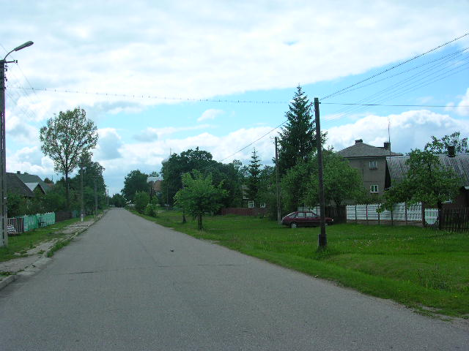

Panorama Klejnik - ulicówka

Na terenie wsi, brak jest obiektów i terenów przyrodniczych prawnie chronionych. Poza granicami gminy, stosunkowo niedaleko od niej są położone korytarze ekologiczne o znaczeniu międzynarodowym:
- Obszar Chronionego Krajobrazu dolina górnej Narwi,
- Kompleks leśny Puszczy Białowieskiej

Sołectwo Klejniki jest podzielone na dwie części:
- Sołectwo Klejniki I,
- Sołectwo Klejniki II

Przez wieś przebiegają szlaki turystyczne:
- Rowerowy Białowieski Szlak Transgraniczny

Powiązania Planu Odnowy Miejscowości z innymi dokumentami.

Plan odnowy miejscowości jest spójny ze Strategią Rozwoju Gminy Czyże. Strategia została przyjęta 27 września 2000 r., uchwałą Rady Gminy Nr XIV/79/2000. Strategia zawiera kluczowe ustalenia strategii zrównoważonego rozwoju społeczno – gospodarczego Gminy Czyże na lata 2000 – 2015.
ANALIZA SWOT

MOCNE STRONY | SŁABE STRONY
Miejscowość, w której prowadzone są badania na rzecz rozwoju turystyki i agroturystyki | Zubożenie mieszkańców
Ochrona cennych obiektów budownictwa wiejskiego i zabytkowych układów osadniczych z możliwością ich adaptacji na cele turystyczne | Wzrost bezrobocia w miejscowości
Atrakcyjność przyrodniczo – turystyczno - kulturowa miejscowości | Niskie dochody mieszkańców utrzymujących się z małych gospodarstw rolnych
Utworzony szlak rowerowy, przebiegający przez sołectwo Klejniki: Rowerowy Białowieski Szlak Transgraniczny | Uboga infrastruktura turystyczna
Występowanie obiektów zabytkowych i kultu religijnego | Brak możliwości kulturowego spędzenia czasu
Odrębność kulturowa, bogate zasoby kulturowego dorobku pokoleń | Migracje młodzieży

SZANSE | ZAGROŻENIA
Szanse wynikające z mocnych stron miejscowości | Postępujące zubożenie społeczeństwa
Specyficzny korzystny mikroklimat | Wzrost patologii społecznych
Rozwój turystyki

Opis planowanych działań – inwestycje:

- Remont Świetlicy Wiejskiej w Klejnikach – ( 2010 rok) – koszt 78.465,86 zł - ze środków PROW
- Modernizacja drogi kolonia Buryckie – ( 2011 rok ) – koszt 120.000,00zł
- Budowa oczyszczalni i kanalizacji sanitarnej w Klejnikach – ( 2014 – 2016 rok) – koszt - 4.890.000,00 zł

Opis planowanego przedsięwzięcia

I. Nazwa projektu
Skumulowanie posiadanych własnych środków finansowych i dofinansowania w ramach projektu „Odnowa i rozwój wsi” objętego Programem Rozwoju Obszarów Wiejskich na lata 2007-2013 pozwoli na zrealizowanie inwestycji „REMONT ŚWIETLICY WIEJSKIEJ W KLEJNIKACH I”, która stanowi kluczowe miejsce integracji społeczności lokalnej.

1. Uzasadnienie projektu

W historii i dorobku animacji życia kulturalnego w Klejnikach najpierw szkoła podstawowa, a w latach późniejszych znajdujące się w budynku strażnicy OSP – „Klub Rolnika” a obecnie Świetlica Wiejska - odgrywała i odgrywa znaczącą rolę. Organizowane w niej były i są nadal liczne imprezy środowiskowe, dożynki gminne, „Jesienne Spotkania z Folklorem” oraz uroczystości rodzinne.
Z pomieszczeń świetlicy korzysta młodzież a także Koło Gospodyń Wiejskich, którego początek sięga lat 60-tych ubiegłego stulecia. Świetlica jest miejscem częstych spotkań mieszkańców, dzieci i młodzieży, związane jest to ze sprawami bieżącymi wsi oraz wydarzeniami miejscowymi – imprezy okolicznościowe, festyny, konkursy, pokazy przyrządzania potraw. Znaczenie kulturotwórcze obiektu podkreśla także jego historia oraz oddziaływanie na dzieci i młodzież z terenu miejscowości oraz okolicznych wsi – najpierw jako szkoły podstawowej, potem jako Klubu Rolnika”, a ostatnio jako Świetlicy Wiejskiej.
Plany dalszego rozwoju świetlicy wiążą się z tworzeniem nowych jej funkcji, ukierunkowanych na:
- zwiększenie uczestnictwa i zaangażowania mieszkańców miejscowości Klejniki,
- a także tworzenie warunków dla rozwoju kulturowego.

Świetlica mieści się w jednokondygnacyjnym budynku ze Strażnicą OSP. W latach poprzednich obiekt wewnątrz został zmodernizowany. Obecnie w skład pomieszczeń świetlicowych wchodzi sala widowiskowa, mała sala, zaplecze kuchenne wraz z wyposażeniem, łazienka, sanitariaty i korytarz.
Problemem jest natomiast zły stan elewacji zewnętrznej i konieczność przeprowadzenia termomodernizacji budynku.
Wykonanie wyżej wymienionych prac pozwoli na dalszy rozwój nowych funkcji tego obiektu , a także na kontynuowanie działalności w obecnym wymiarze.

Obecnie budynek stanowi mienie gminy Czyże.

2. Cel

Generalnym dążeniem projektu jest „Aktywizacja społeczności lokalnej i umocnienie więzi mieszkańców poprzez organizowanie działalności kulturalnej”
Wychodzimy z założenia, że rozwój kulturalny, mimo że nie przynosi bezpośrednich korzyści materialnych, wpływa na każdą dziedzinę życia, bo zadaniem kultury jest nie tylko zaspokajanie potrzeb ludności, ale także jej aktywizacja.
Cel ten zostanie osiągnięty poprzez wyposażenie ich w miejsce, w którym będzie organizowane życie kulturalno - oświatowe i rekreacyjne wsi Klejniki, a przez to przeciwdziałanie postępującej degradacji wsi „ściany wschodniej” oraz szeroko rozumianej marginalizacji społecznej. Po zakończonym remoncie obiekt ten zapewni warunki organizacji przedsięwzięć o charakterze kulturalnym, rozrywkowym i edukacyjnym oraz zorganizowanej działalności poszczególnych grup wiekowych, organizacji społecznych oraz środowisk.

Przeznaczenie

Pomieszczenia świetlicowe będą służyć poszczególnym mieszkańcom sołectwa jak i grupom, tj.: Radzie Sołeckiej, młodzieży, Kołu Gospodyń Wiejskich, oraz ogółowi mieszkańców.
W wyremontowanej świetlicy organizowane będzie życie kulturalne wsi, również ze świetlicy będą mogli korzystać mieszkańcy innych miejscowości oraz potencjalni turyści
Świetlica służyć będzie (nieodpłatnie) działającym we wsi organizacjom społecznym jako miejsce zebrań i spotkań. W świetlicy będą organizowane imprezy wiejskie. Społeczność będzie miała miejsce, w którym będzie mogła przygotowywać się do udziału w gminnych imprezach (tj. dożynki, festyny). Młodzież będzie mieć miejsce do rozwijania zainteresowań.

4. Zakres projektu

Prace remontowo - modernizacyjne świetlicy obejmować będą:

- Roboty murowe
- Docieplenie ścian parteru
- Wykonanie daszków
- Wykonanie ocieplenia cokołów
- Wykonanie opaski przy budynku
5. Rezultaty:

Z chwilą zakończenia prac remontowych inwestycja pozostanie własnością gminy i zostanie przekazana w użytkowanie Radzie Sołeckiej w Klejnikach I, a przez nie zainteresowanym mieszkańcom obu sołectw. Docelowo mieszkańcy otrzymają w użytkowanie obiekt, który przez cały rok będzie pełnił funkcje kulturalno-oświatowe.
W świetlicy odbywać się będą występy artystyczne, festyny, pokazy, a wszystkie imprezy będą zapisane w kronice świetlicowej. Będą tam również odbywać się spotkania członków Jednostki Ochotniczej Straży Pożarnej, Koła Gospodyń Wiejskich, młodzieży oraz innych grup wiekowych i organizacji społecznych. Ilość organizowanych spotkań – będzie znana z kroniki świetlicowej.

